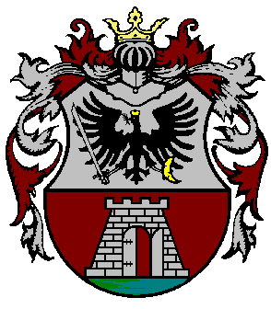
Nagykanizsa
Megyei Jogú Város
polgármestere

P Á L Y Á Z A T I H I R D E T M É N Y

Nagykanizsa Megyei Jogú Város Önkormányzata a 35. életévüket be nem töltött fiatal házasok, illetve legalább egy évet meghaladó élettársi közösségben élők részére Nagykanizsa Megyei Jogú Város Közgyűlésének a Garzonházakról szóló 32/2001. (VI.27.) önkormányzati rendelete alapján pályázatot hirdet az alábbi üres önkormányzati bérlakás bérleti jogának elnyerésére:

1. Nagykanizsa, Dózsa Gy. u. 142/A. I. 6.
- A lakás alapterülete: 40 m²
szobaszám: 1 szoba
komfortfokozata: összkomfortos
- A lakás településen belüli fekvése: városi terület
- Szálláshasználati díj összege: 19.640,-Ft
- A lakás állapota: helyreállított
- A szálláshasználati szerződés időtartama: maximum 60 hónap
- A lakás megtekintésének időpontja: 2019.06.12. 13.00-14.00.

2. Nagykanizsa, Dózsa Gy. u. 142/B. 1. em. 8.
- A lakás alapterülete: 40 m²
szobaszám: 1 szoba
komfortfokozata: összkomfortos
- A lakás településen belüli fekvése: városi terület
- Szálláshasználati díj összege: 19.640,-Ft
- A lakás állapota: helyreállított
- A szálláshasználati szerződés időtartama: maximum 60 hónap
- A lakás megtekintésének időpontja: 2019.06.12. 13.00-14.00.

3. Nagykanizsa, Dózsa Gy. u. 142/C. 2. em. 11.
- A lakás alapterülete: 40 m²
szobaszám: 1+fél szoba
komfortfokozata: összkomfortos
- A lakás településen belüli fekvése: városi terület
- Szálláshasználati díj összege: 19.640,-Ft
- A lakás állapota: helyreállított
- A szálláshasználati szerződés időtartama: maximum 60 hónap
- A lakás megtekintésének időpontja: 2019.06.12. 13.00-14.00.

A pályázatokat a Polgármesteri Hivatal Humán és Hatósági Osztály Humánigazgatási Csoportjánál ügyfélfogadási időben (Nagykanizsa, Erzsébet tér 7. alagsor ügyfélfogadó) lehet benyújtani. Pályázati nyomtatványok ugyanitt kaphatók, illetve a www.nagykanizsa.hu honlapról letölthetők.
Pályázatok benyújtásának határideje: 2019. június 28.

Nagykanizsa, 2019. június

Dénes Sándor

